Министерство науки и высшего образования Российской Федерации
Пензенский государственный университет
Факультет вычислительной техники

Пояснительная записка
К курсовому проектированию по курсу «Логика и основы алгоритмизации в инженерных задачах»
на тему «Реализация алгоритма Форда-Беллмана»

Выполнил:
Студент группы 21ВВ3
ШуравинА.А.

Приняла:
к.т.н., доцент Юрова О.В.

Пенза 2022

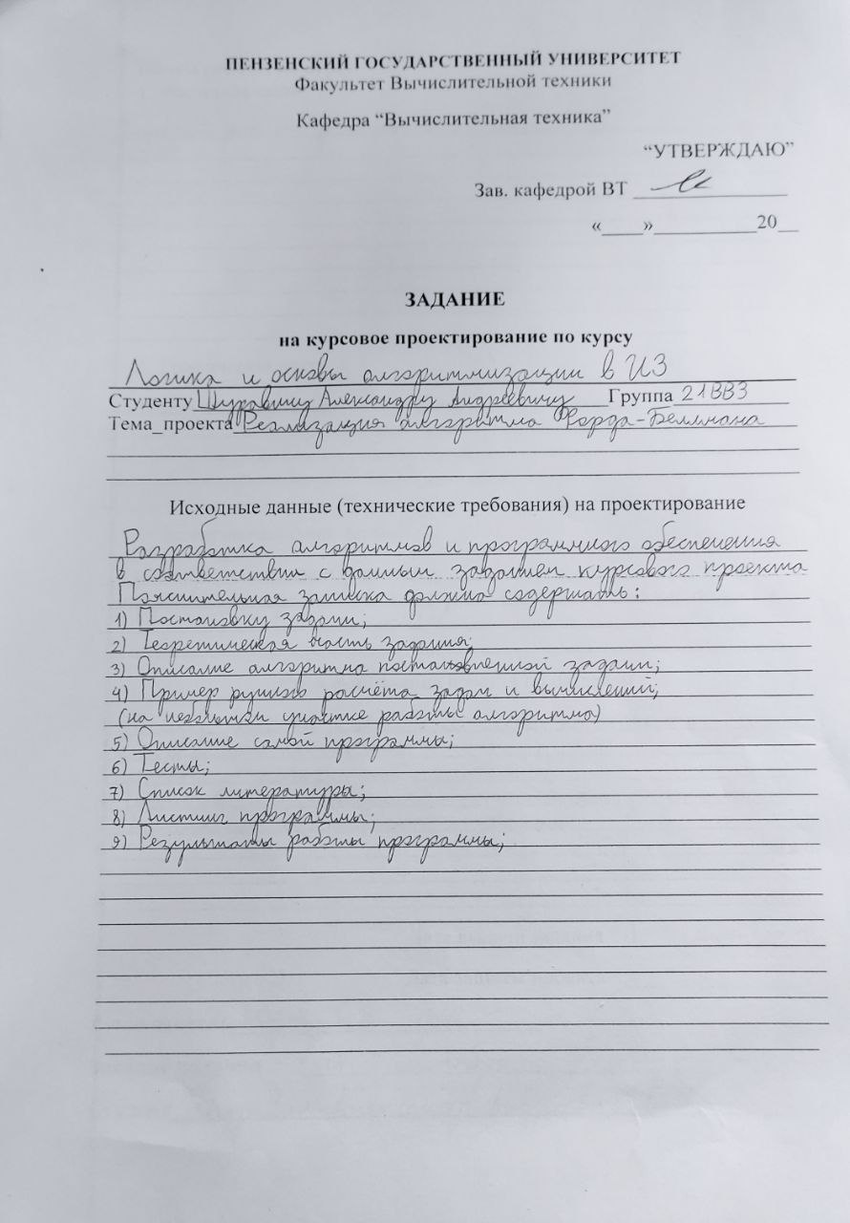
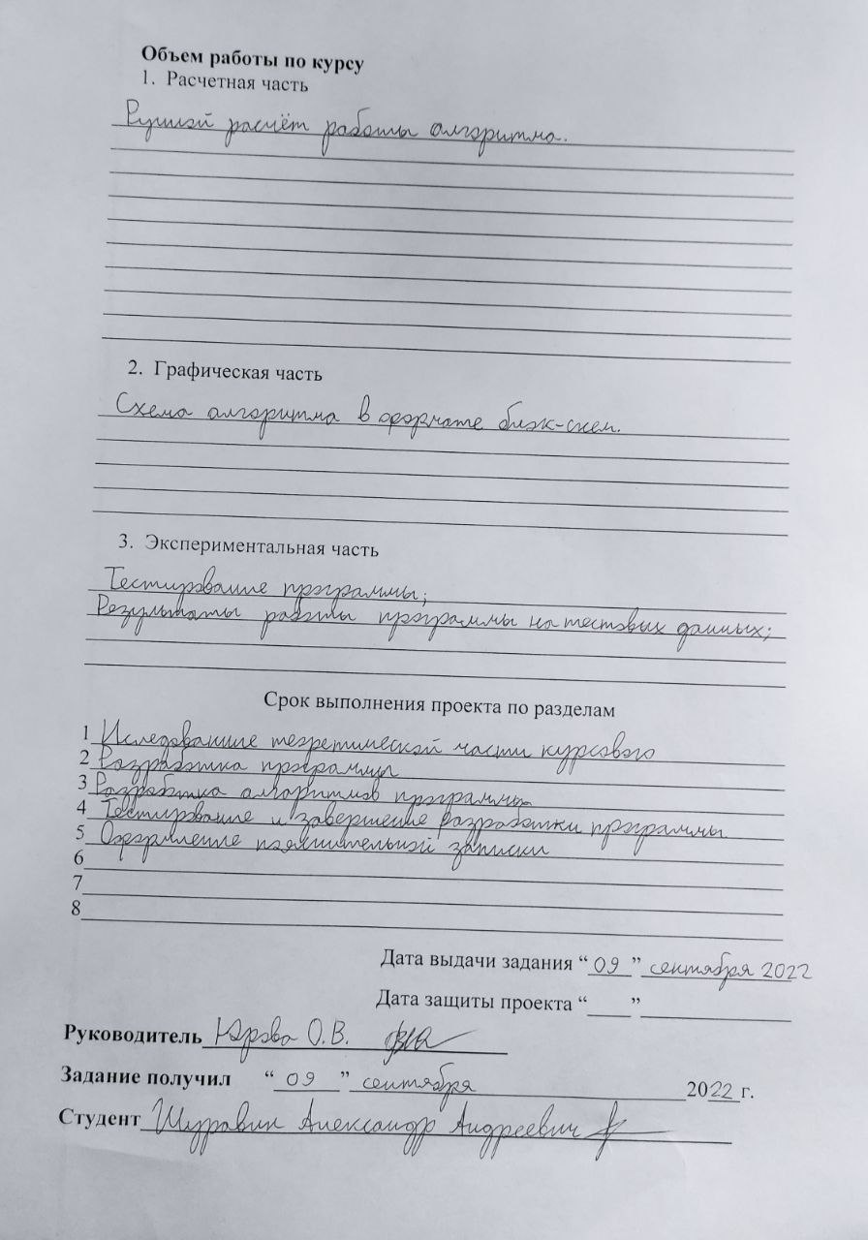
Содержание
Реферат………………………………………………………………………………5
Введение……………………………………………………………………………..6
1. Постановка задачи……………………………………………...………………...7
2. Теоретическая часть задания………………..…………........…………………...8
3. Описание алгоритма программы………………………………….……….....…9
4. Описание программы………………………………………………….………..10
5.Тестирование…………………….…………………………………………..…...12
6. Ручной расчет задачи……………………………………………………..…….15
Заключение…………………………………………………………………………16
Список литературы………………………………………………………………...17
Листинг программы………………………………………………………………..18

Реферат
Цель исследования – разработка программы, которая будет находить кратчайшие пути от одной вершины графа до всех остальных, используя алгоритм Беллмана-Форда.
В работе рассмотрен алгоритм Беллмана-Форда, предназначенный для поиска кратчайшего пути в графе. Установлено, что с помощью данного алгоритма можно делать восстановление пути, а также проверять наличие циклов отрицательного веса в графе.
Алгоритм маршрутизации RIP (алгоритм Беллмана — Форда) был впервые разработан в 1969 году, как основной для сети ARPANET. [6]

Введение
Целью данной курсовой работы является разработка программы на языках C и C++, которые является широко используемыми. Именно с их помощью в данном курсовом проекте реализуется алгоритм Беллмана-Форда, осуществляющий поиск кратчайших путей в орграфе.
В качестве среды разработки мною была выбрана среда Microsoft Visual Studio 2010, язык программирования – Си. Целью данной курсовой работы является разработка программы на языке Си, который является широко используемым. Именно с его помощью в данном курсовом проекте реализуется алгоритм Форда-Беллмана.

- Постановка задачи
Требуется разработать программу, которая осуществит поиск кратчайших расстояний из одной точки до всех остальных.
Программа должна работать так, чтобы пользователь вводил количество
вершин в ручную, либо задавал любое другое число и выполнялся
автоматический ввод. Результат программы должен вводиться на экран в
консоли без ошибок и работала правильно. Устройство ввода – клавиатура и
мышь.

- Теоретическая часть задания
Граф G (рисунок 1) задается множеством вершин X1, X2, ..., Xn. И множеством ребер, соединяющих между собой определенные вершины. Ребра из множества А взвешены, что показываетсязначениями их весов, граф с такими ребрами называется взвешенным графом.[2]
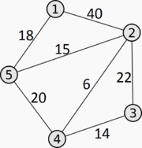
Рисунок 1 - Взвешенный граф
Существует много алгоритмов на графах, позволяющих найти кратчайшее расстояние между двумя вершинами в взвешенном графе. Остановимся на алгоритме Форда-Беллмана, поддерживающем отрицательные значения рёбер. [4]
Дан ориентированный или неориентированный граф G со взвешенными рёбрами. Длиной пути назовём сумму весов рёбер, входящих в этот путь. Требуется найти кратчайшие пути от выделенной вершины s до всех вершин графа.
Заметим, что кратчайших путей может не существовать. Так, в графе, содержащем цикл с отрицательным суммарным весом, существует сколь угодно короткий путь от одной вершины этого цикла до другой (каждый обход цикла уменьшает длину пути). Цикл, сумма весов рёбер которого отрицательна, называется отрицательным циклом.

- Описание алгоритма программы

Для программной реализации алгоритма понадобиться два массива: F (int) – для хранения информации о полученных расстояниях, m (int) – матрица смежности. Итак, имеется граф G=(V, V). Каждая из вершин входящих во множество V, изначально бесконечно большое расстояние до других вершин, т. е. элементам массива F присвоено большое значение.
В качестве исходного пункта выбирается вершина s и ей приписывается, что она имеет нулевое расстояние (так как это и есть вершина от которой мы ищем расстояния): F[s] = 0. Далее, с помощью цикла мы поочередно перебираем связи между всеми вершинами, если связь между двумя вершинами есть, то мы проверяем запись в массиве F, если в массиве F уже записано более длинное расстояние от выбранной вершины до вершины на которой сейчас находится алгоритм, то мы записываем новое расстояние в массив F, иначе идём дальше.

- Описание программы
Для написания данной программы использован язык программирования Си. Язык программирования Си - универсальный язык программирования,который завоевал особую популярность у программистов, благодаря сочетаниювозможностей языков программирования высокого и низкого уровней.

Проект был создан в виде консольного приложения Win32 (Visual C++).

Работа программы начинается с запроса генерации матрицы. Если пользователь выбрал сгенерировать случайную матрицу, то на экран выводится запрос на количество вершин в графе, далее генерируется сам граф, программа его отобразит и запросит ввод начальной точки для старта алгоритма. [3]

Если же пользователь выбрал считать готовую матрицу из файла data.txt [5], программа считает количество значений путей в файле и если из этого количества не получится выделить корень, значит в файл записана не квадратная матрица и программа выведет ошибку, если же матрица квадратная, то программа запросит ввод начальной точки для старта алгоритма
Ниже можно увидеть оформление начального запроса и дальнейшие
действия с ним (рисунки 1,2).

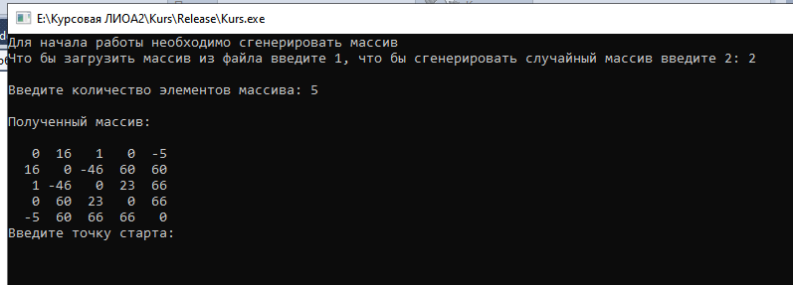
Рисунок 1 - Случайная генерация

После происходит работа самого алгоритма

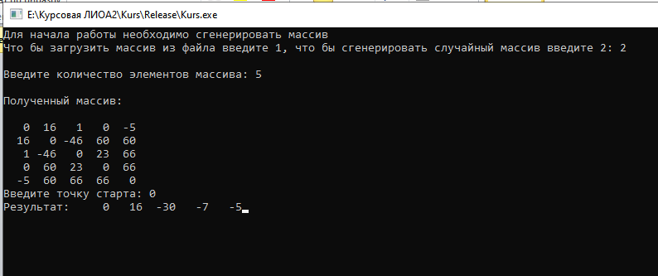
Рисунок 2 - Результат работы программы

- Тестирование
Среда разработки Microsoft Visual Studio 2010 предоставляет все средства, необходимые при разработке и отладке многомодульной программы.Тестирование проводилось в рабочем порядке, в процессе разработки,после завершениянаписания программы. В ходе тестирования было выявлено иисправленомножество проблем, связанных с вводом данных, изменениемдизайна выводимыхданных, алгоритмом программы, взаимодействиемфункций.

Ниже продемонстрирован результат (рисунки 5, 6, 7) тестирования программы при вводепользователем различных количеств вершин.

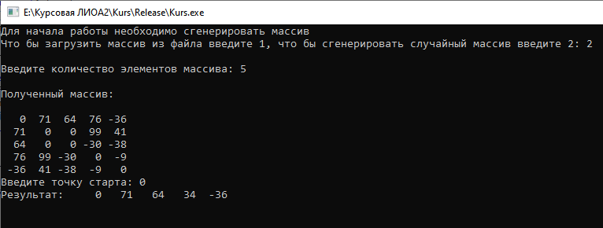
Рисунок 5 - Результат работы с 5 вершинами

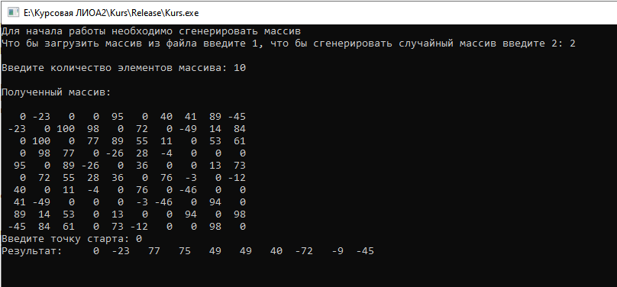
Рисунок 6 - Результат работы с 10 вершинами

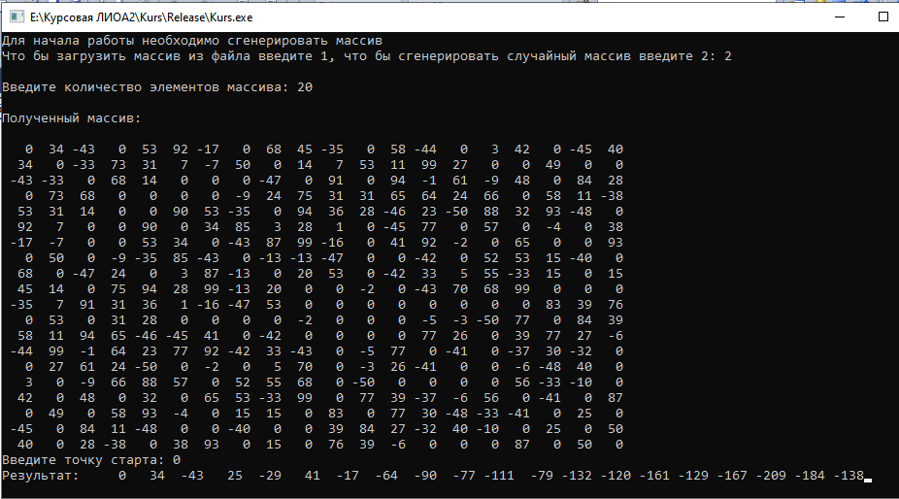
Рисунок 7 - Результат работы с 20 вершинами

Таблица 1 – Описание поведения программы при тестировании
Описание теста | Ожидаемый результат | Полученный результат
Запуск программы | Вывод сообщения о выборе:  сгенерировать матрицу или  вывести матрицу из файла | Верно
Выбор генерации матрицы | Вывод сообщения о  количестве вершин в орграфе и запроса о начальной точке | Верно
Выбор начальной точки | Корректная работа алгоритма | Верно
В результате тестирования было выявлено, что программа успешнопроверяет данные на соответствие необходимым требованиям.

- Ручной расчёт задачи
Проведем проверку программы посредством ручных вычислений на примере графа с 3 вершинами (рисунок8).

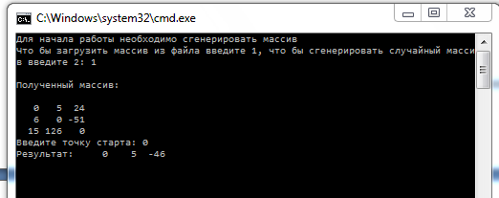
Рисунок 8 - Тестирование работы программы
Путь из точки 0 в точку 0: это точка из которой мы начали путь, поэтому логично, что он равен 0
Путь из точки 0 в точку 1: 1 способ – из точки 0 переходим в точку 1, тогда сумма весов = 24; 2 способ - из точки 0 в точку 2, сумма весов = 24, из точки 2 нет отрицательных весов, следовательно, мы не получим сумму весов меньше 5
Путь из точки 0 в точку 2: 1 способ - из точки 0 в точку 1, сумма весов = 5, из точки 1 в точку 2, сумма весов = -46; 2 способ: из точки 0 в точку 2, сумма весов = 24, не подходит, т.к. 24 > 5
Таким образом, можно сделать вывод, что программа работает верно.
Заключение

Таким образом, в процессе создания данного проекта разработана программа, реализующая алгоритм поиска в глубину для поиска компонент сильной связности орграфа в Microsoft Visual Studio 2010. При выполнении данной курсовой работы были получены навыки разработки программ и освоены приемы создания матриц смежностей, основанных на теории графов. Приобретены навыки по осуществлению алгоритма Форда-Беллмана. Углублены знания языка программирования Cи.

Недостатком разработанной программы является примитивный пользовательский интерфейс. Потому что программа работает в консольном режиме, не добавляющем к сложности языка сложность программного oконного интерфейса. Программа имеет небольшой, но достаточный для использования функционал возможностей.

Список литературы

1. Кормен Т., Лейзерсон Ч., Ривест Р. Алгоритмы: Построение и
анализ - М.: МЦНМО, 2001. - 960 с.
2. Кристофидес Н. «Теория графов. Алгоритмический подход» - Мир,
1978
3. Герберт Шилдт «Полный справочник по C++» - Вильямс, 2006
4. Уилсон Р. Введение в теорию графов. Пер. с анг. 1977. 208 с.
5. Харви Дейтел, Пол Дейтел. Как программировать на C/C++. 2009 г.
6. www.wikipedia.com

Приложение А.
Листинг программы.
Файл kurs.cpp
#include"stdafx.h"
#include"header.h"

int main()
{
intchoosed = 0, num;
SetConsoleCP(1251);
SetConsoleOutputCP(1251);
printf("Для начала работы необходимо сгенерировать массив");
printf("\nЧто бы загрузить массив из файла введите 1, что бы сгенерировать случайный массив введите 2: ");
while (choosed == 0) {
scanf("%i", &choosed);
if ((choosed != 2) and (choosed != 1)) {
choosed = 0;
printf("\nТакого варианта не существует, попробуйте снова: ");
}elseif (choosed == 2) {
int generate;
printf("\nВведите количество элементов массива: ");
scanf("%i", &num);
m = newint* [num];
for (inti = 0; i<num; i++) {
m[i] = newint[num];
}
srand(time(NULL));
for (inti = 0; i<num; i++) {
for (int j = 0; j <num; j++) {
if (j == i) {
m[i][j] = 0;
}
elseif (j >i) {
int generate = rand() % 100;
if (generate >= 30) {
m[i][j] = -50 + rand() % 151;
}
else {
m[i][j] = 0;
}
}
else {
m[i][j] = m[j][i];
}
}
}
}elseif (choosed == 1) {
FILE* fp;
fp = fopen(fname, "r");
doubleecntr = 0, elem;
bool end = false;
while (!feof(fp)) {
fscanf(fp, "%i", &elem);
ecntr++;
}
fclose(fp);
num = sqrt(ecntr);
if (num * num != ecntr) {
num = 0;
choosed = 0;
printf("\nФайл поврежден, матрица не квадратная, попробуйте снова");
printf("\nЧто бы загрузить массив из файла введите 1, что бы сгенерировать случайный массив введите 2: ");
}
else {
m = newint* [num];
for (inti = 0; i<num; i++) {
m[i] = newint[num];
}
inticntr=0, jcntr=0;
fp = fopen(fname, "r");
while (!feof(fp)) {
fscanf(fp, "%i", &elem);
m[icntr][jcntr] = elem;
jcntr++;
if (jcntr == num) {
icntr++;
jcntr = 0;
}
}
fclose(fp);
}
}
}
printf("\nПолученныймассив:\n");
for (inti = 0; i<num; i++) {
printf("\n");
for (int j = 0; j <num; j++) {
printf("%4i", m[i][j]);
}
}
int choice;
printf("\nВведитеточкустарта: ");
scanf("%i", &choice);
vector<int> F(num, INF);
F[choice] = 0;
for (inti = 0; i<num; i++) {
for (int j = 0; j <num; j++) {
if ((i != choice) and (m[j][i] != 0)){
if (F[j] + m[j][i] < F[i]) {
F[i] = F[j] + m[j][i];
}
}
}
}
FILE* fp;
fp = fopen(fname2, "w+");
printf("Результат: ");
for (inti = 0; i<num; i++) {
if (F[i] > 1000) {
printf(" none");
fprintf(fp, "%s", "none\n");
}
else {
printf("%5i", F[i]);
fprintf(fp, "%d", F[i]);
fprintf(fp, "%s", "\n");
}
}
fclose(fp);
_getch();
}
Файлheader.h
#pragmaonce
#ifndef HELLO_H
#define HELLO_H

#include<stdio.h>
#include<stdlib.h>
#include<Windows.h>
#include<queue>
#include<conio.h>
#include<time.h>
#include<string>
#include<stack>
#include<locale.h>
#include<ciso646>

usingnamespacestd;

constint INF = 1e9;

int** m;
charfname[] = "data.txt";
char fname2[] = "results.txt";

#endif

